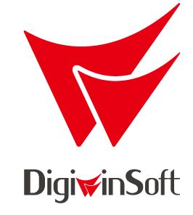
鼎捷软件股份有限公司
服务收入申请单及对帐表

服务客户： | 江苏省健尔康医用敷料有限公司
事业部： | 华东T方案交付中心
服务期间： | 2021.05.17-2021.07.17 |  |  |  |  |  |  |  |  | 单位：人民币元
 | 类型 | 本次收费时数 | 本次免费时数 | 单价 | 已服务金额
 | 客户需求确认书 | 18小时 | 0小时 | 420.00 | 7560.00
总计 | 客户需求确认书 | 18.00 | 0.00 | 420.00 | 7560.00

客户需求确认书 |  |  | 1 |  |  | 张
其它 |  |  |  |  |  | 张 |  | 服务客户确认：
部门审核人： |  |  |  |  |  |  |  |  | 申请人：
客户盖章： |  |  |  |  |  |  |  |  | 日期：

